MỤC LỤC
MỤC LỤC 0
DANH MỤC CÁC HÌNH VẼ 3
DANH MỤC CÁC BẢNG BIỂU 3
LỜI MỞ ĐẦU 4
CHƯƠNG 1 : GIỚI THIỆU 5
1.1 Tổng quan 5
1.2 Mục tiêu đề tài 5
1.3 Phạm vi đề tài 5
1.4 Mô tả yêu cầu chức năng 5
1.5 Mô tả yêu cầu phi chức năng 5
CHƯƠNG 2 : PHÂN TÍCH 11
2.1 Mô hình Use case 11
2.2 Danh sách các tác nhân và mô tả 11
2.3 Danh sách Use case và mô tả 11
2.4 Đặc tả các yêu cầu chức năng 11
CHƯƠNG 3 : THIẾT KẾ VÀ HIỆN THỰC 12
3.1 Mô hình lớp (Class Diagram) 12
3.1.1 Mô hình 12
3.1.2 Đặc tả lớp 12
3.2 Cơ sở dữ liệu 12
3.2.1 Mô hình EER 12
3.2.2 Mô hình cơ sở dữ liệu quan hệ 12
3.2.3 Các ràng buộc toàn vẹn trong CSDL 12
3.3 Phân luồng màn hình của ứng dụng 12
3.4 Màn hình của ứng dụng 12
3.5 Kiểm thử chức năng ứng dụng 12
3.5.1 Những yêu cầu về tài nguyên cho kiểm thử ứng dụng 12
3.5.1.1 Phần cứng 12
3.5.1.2 Phần mềm 12
3.5.2 Danh sách các tình huống để kiểm tra ứng dụng 12
CHƯƠNG 4 : KẾT LUẬN 13
4.1 Kết quả đạt được 13
4.2 Các chức năng chưa hoàn thành Error! Bookmark not defined.
4.3 Hướng phát triển 13
CHƯƠNG 5 : KHỞI NGHIỆP 13
TÀI LIỆU THAM KHẢO 13
PHỤ LỤC 14

DANH MỤC CÁC HÌNH VẼ
Hình 1-1 Thao tác cập nhật mục lục Error! Bookmark not defined.
Hình 1-2 Cách chèn nhãn cho hình Error! Bookmark not defined.
Hình 1-3 Cách tạo một nhãn mới Error! Bookmark not defined.
Hình 1-4 Cách tham chiếu đến một nhãn Error! Bookmark not defined.

DANH MỤC CÁC BẢNG BIỂU
Bảng 1-1 Tên bảng Error! Bookmark not defined.

: GIỚI THIỆU

CHƯƠNG 2: PHÂN TÍCH
Chương này sinh viên trình bày quá trình phân tích bài toán hoặc hệ thống từ việc thu thập thông tin, thu nhận yêu cầu ban đầu. Sinh viên có thể trình bày các lược đồ (UML, ERD, …)

CHƯƠNG 3: THIẾT KẾ VÀ HIỆN THỰC
Chương này sinh viên trình bày quá trình thiết kế, thử nghiệm và hiện thực hệ thống hoặc bài toán.

CHƯƠNG 4: KẾT LUẬN

4.1 Kết quả đạt được
Trình bày các chức năng đã hoàn thành trong đồ án hoặc kết quả nghiên cứu.

4.2 Hạn chế của đồ án
Trình bày những hạn chế, công việc chưa hoàn tất trong đồ án

4.3 Hướng phát triển
Trình bày các định hướng phát triển cho hệ thống hoặc hướng nghiên cứu trong tương lai.

CHƯƠNG 5 : KHỞI NGHIỆP

TÀI LIỆU THAM KHẢO
﻿Tài liệu tham khảo: được xếp theo nhóm ngôn ngữ với thứ tự tiếng: Việt, Anh, Pháp, Đức, Nga, Trung, Nhật; giữ nguyên văn tiếng nước ngoài, không phiên dịch. Những tài liệu trình bày với thứ tiếng có ít người biết có thể thêm phần dịch tiếng Việt kèm theo.
Danh mục tài liệu tham khảo được xếp theo thứ tự bảng chữ cái (alphabet) về họ hoặc tên tác giả theo thông lệ từng nước:
- Tác giả là người nước ngoài: xếp thứ tự bảng chữ cái đối với họ;
- Tác giả là người Việt Nam: xếp thứ tự bảng chữ cái theo tên, không đảo tên trước họ;
- Tài liệu không có tên tác giả: xếp thứ tự theo bảng chữ cái đối với từ đầu tiên của tên cơ quan đã ấn hành tài liệu, ví dụ: Viện Khoa học Việt nam xếp vào vần V, Trung tâm Chọn Giống Lúa vần T,..
Nếu tài liệu tham khảo là bài báo đăng ở tạp chí, bài viết trong kỷ yếu hay một cuốn sách thì ghi theo thứ tự và đầy đủ các mục sau đây:
- tên các tác giả (có dấu phẩy ngăn cách giữa các tên tác giả)
- (năm công bố), (đặt trong ngoặc đơn, có dấu phẩy sau ngoặc đơn)
- “tên bài báo”, (trong ngoặc kép, không in nghiêng, dấu phẩy ngay sau đóng ngoặc kép)
- tên tạp chí (in nghiêng, cuối tên không có dấu phẩy) hoặc tên sách, (in nghiêng, dấu phẩy cuối tên)
- tập (không có dấu ngăn cách)
- (số), (đặt trong ngoặc đơn, dấu phẩy sau ngoặc đơn)
- các số trang. (gạch ngang giữa hai chữ số, và dấu chấm để kết thúc)
(thí dụ: xem tài liệu ở mục 1 hoặc 11 trình bày dưới đây).
Nếu tài liệu tham khảo là sách, BCKH, báo cáo ghi đầy đủ các thông tin sau:
- tên các tác giả hoặc cơ quan ban hành (có dấu phẩy ngăn cách giữa các tên)
- (năm xuất bản), (đặt trong ngoặc đơn, dấu phẩy sau ngoặc đơn)
- tên sách, BCKH hoặc báo cáo, (in nghiêng, dấu phẩy cuối tên)
- nhà xuất bản, (dấu phẩy cuối tên nhà xuất bản)
- nơi xuất bản. (có dấu chấm kết thúc mục tài liệu)
(thí dụ: tài liệu ở mục 5, 15 trình bày dưới đây)
Nếu tài liệu tham khảo là trang web ghi đầy đủ các thông tin sau:
- tên trang web (có dấu phẩy ngăn cách giữa các tên)
- (tháng-năm xuất bản), (đặt trong ngoặc đơn, dấu phẩy sau ngoặc đơn)
- địa chỉ trang web (không cần dấu chấm kết thúc)

Ví dụ

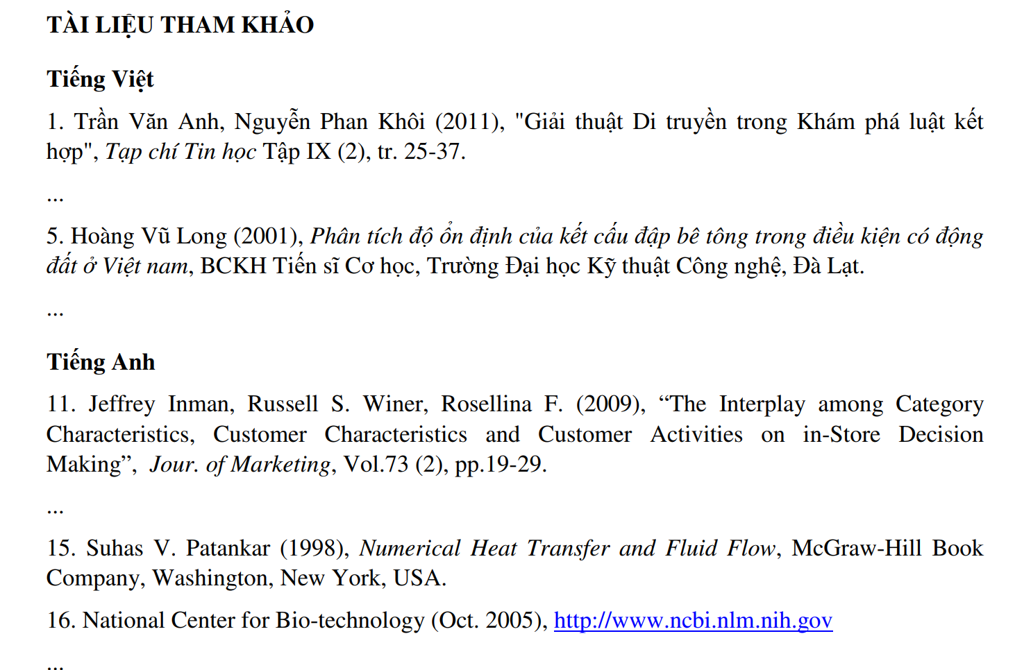

PHỤ LỤC

